20.05.24

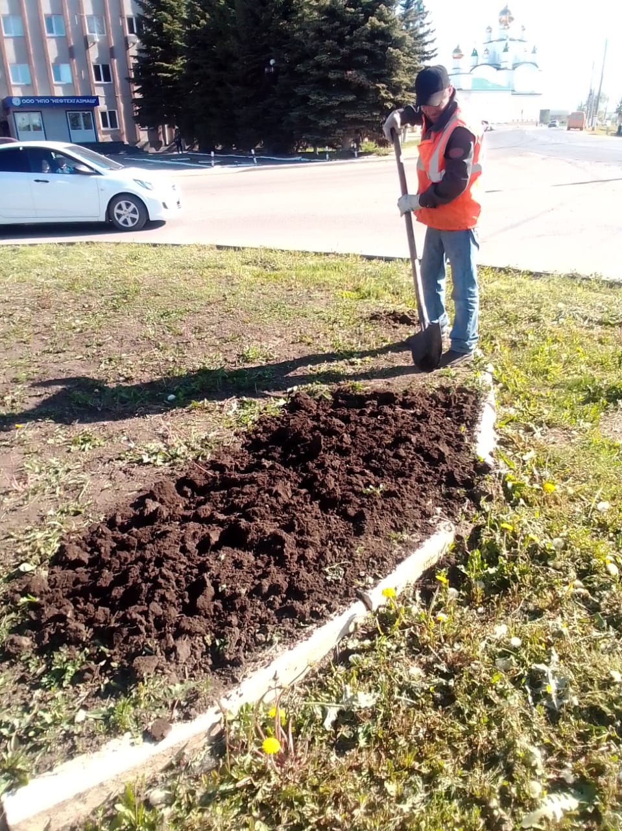

Копка клумб под высадку цветов ул.К.Маркса

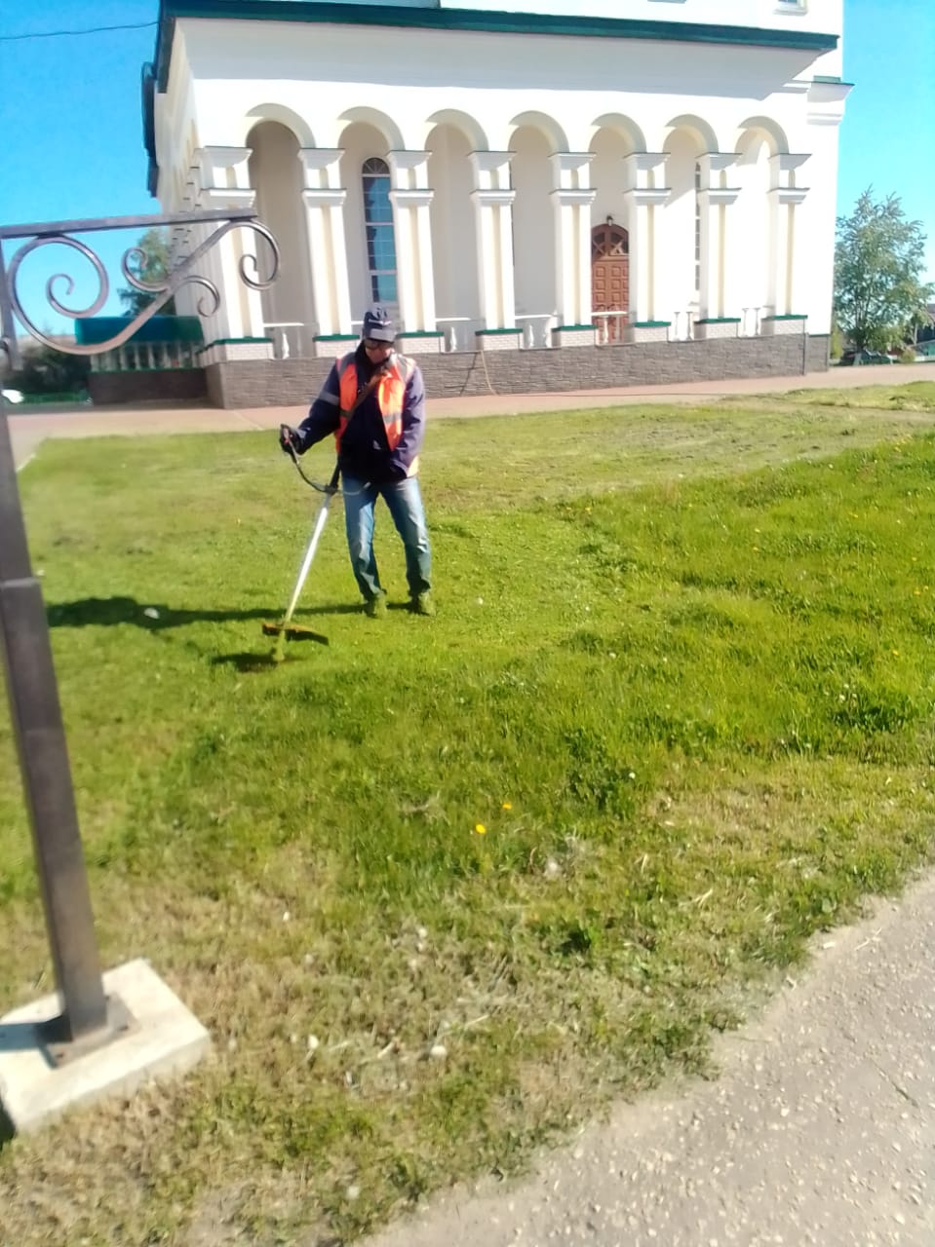

Окос травы "Храм" ул.К.Маркса

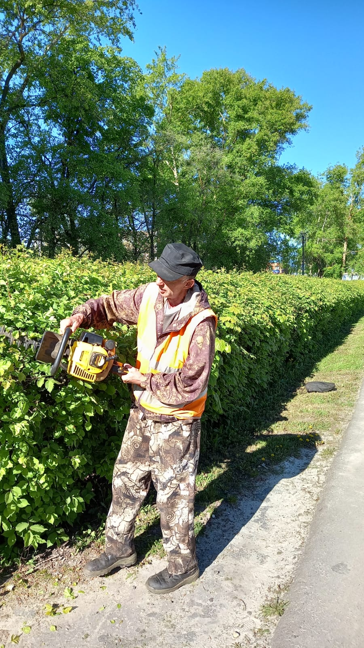

ул. Маяковского стадион обрезка кустов

Покоса травы "Сквер" клуб Ухтомского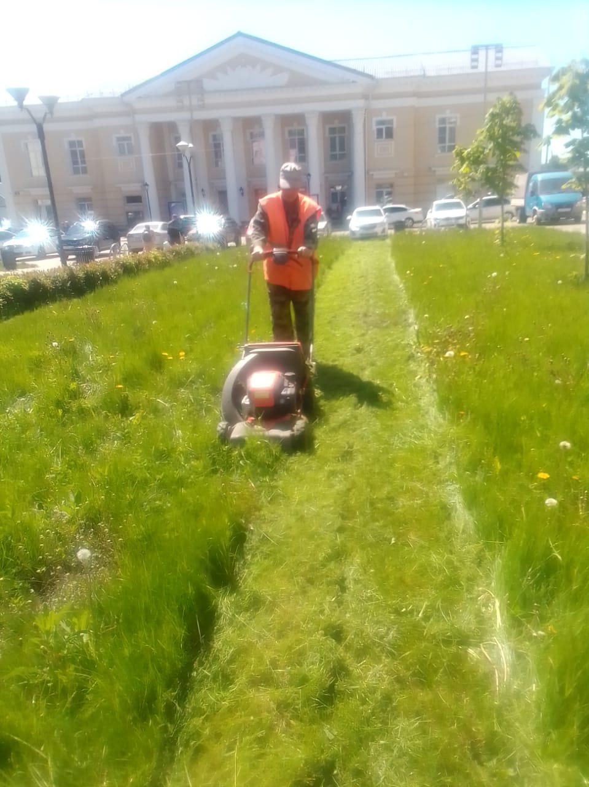

Покоса травы "Сквер" клуб Ухтомского

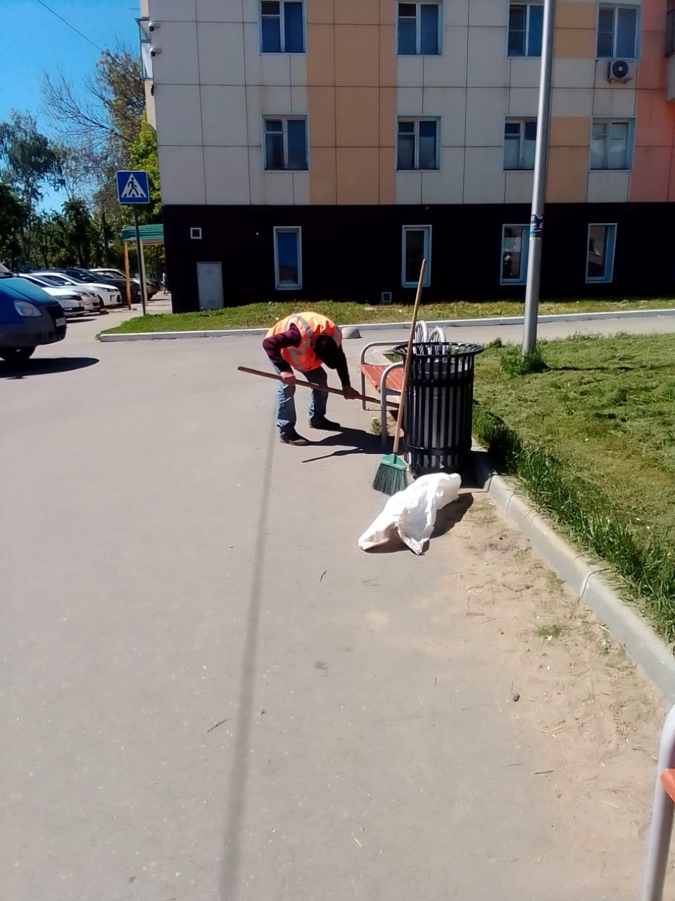

Уборка мусора и травы после покоса "Сквер"ул.Революции-1905г.